En el Proyecto de Grandes Mujeres que cambiaron el mundo, a nuestra clase de infantil de 3 años, nos tocó investigar sobre Coco Chanel. Para ello estuvimos buscando información a cerca de esta mujer. Una vez que buscamos dicha información, nos dispusimos a colorear el mes de enero en el calendario que hemos fabricado para nuestra clase. Enero es el mes en el que aparece la imagen de Coco Chanel.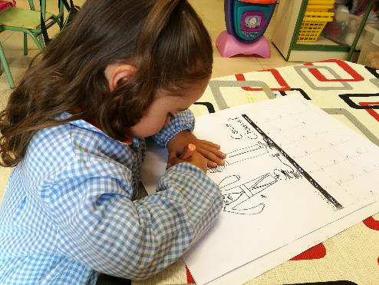
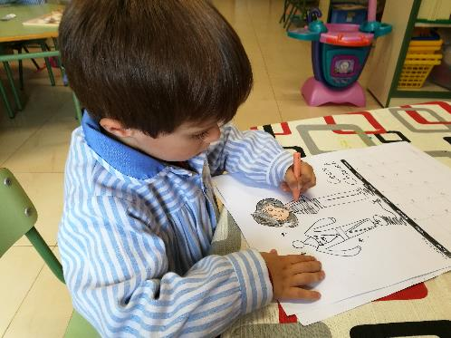

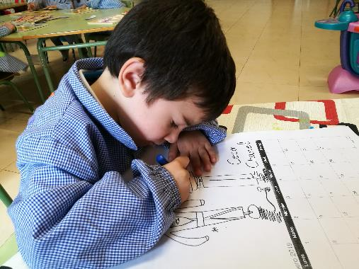
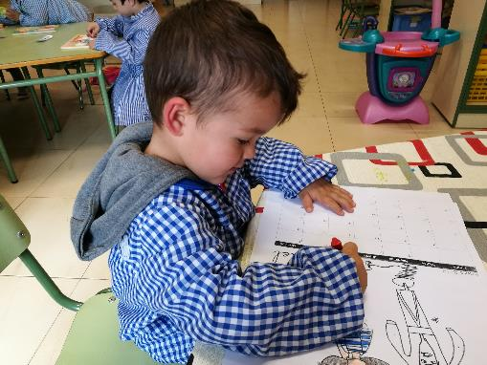

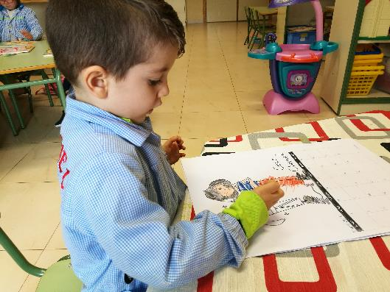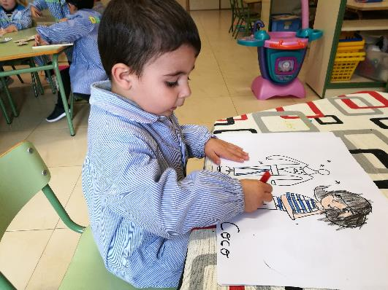

Este fue el resultado final del coloreado. 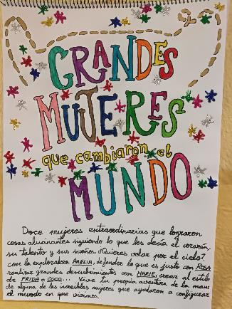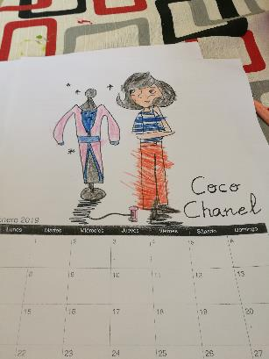

Estuvimos investigando y durante la investigación, una de las cosas que supimos de esta mujer, es que ella era nacida en Francia. Como mis alumnos no sabían cómo se habla en francés, invitamos una mañana a que viniera a clase la maestra de francés del cole. La seño vino a clase y estuvo charlando con los niños en el idioma materno de Coco Chanel y aprendieron a decir buenos días en este idioma. En la presentación que se hizo en común, el niño que enseñó la bandera de Francia saludó a todos los asistentes en francés.
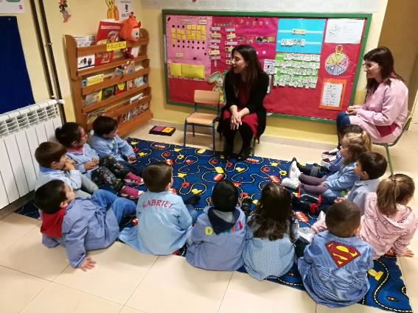

El producto final de este proyecto fue un mural que se expuso en el colegio y en el que cada uno de los alumnos de 3 años, decía algo sobre Coco Chanel. Al tratarse de alumnos tan pequeños, el mural está basado en imágenes y así ellos comprendían mejor qué hizo esta mujer para ser recordada como alguien que cambió el mundo. Cada imagen iba acompañada de un número y así los niños sabían su orden de actuación y el lugar dónde debían pegar su imagen.
